ENTRNOS DE
DESARROLLO
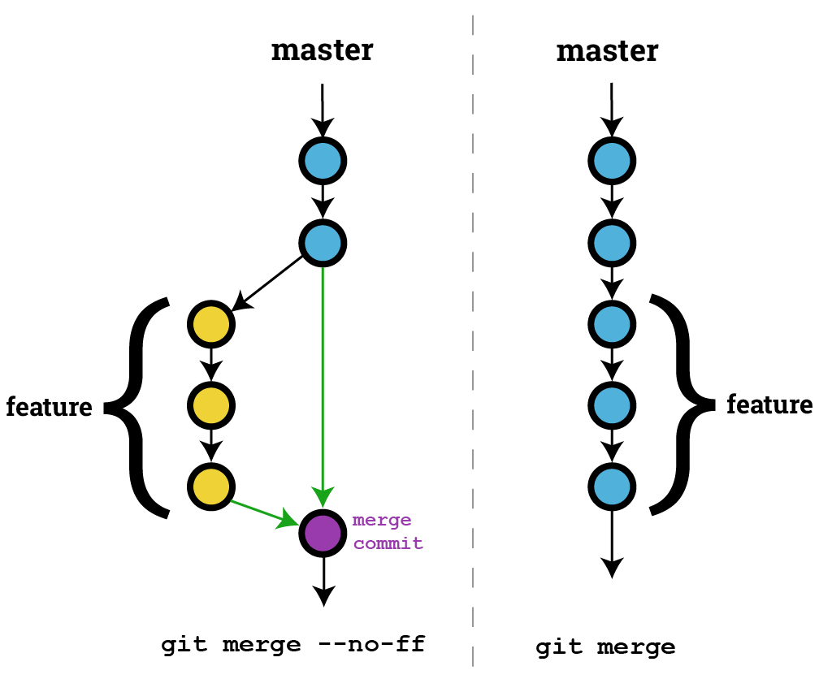

FRANCELLA ROJAS CASTILLO

Tabla de contenido
NIVEL 1-Comandos GIT 3

NIVEL 1-Comandos GIT

- Commit
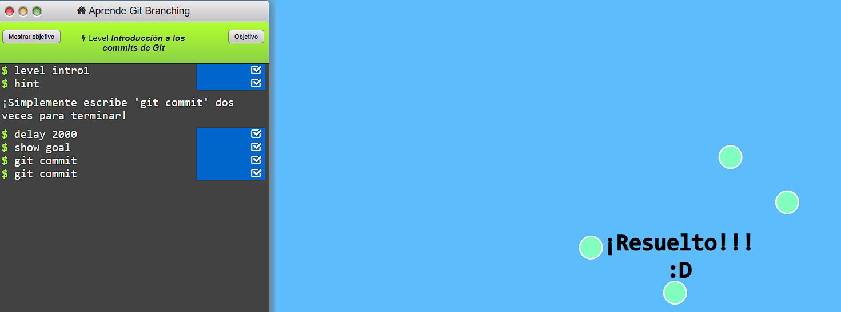
- Branch
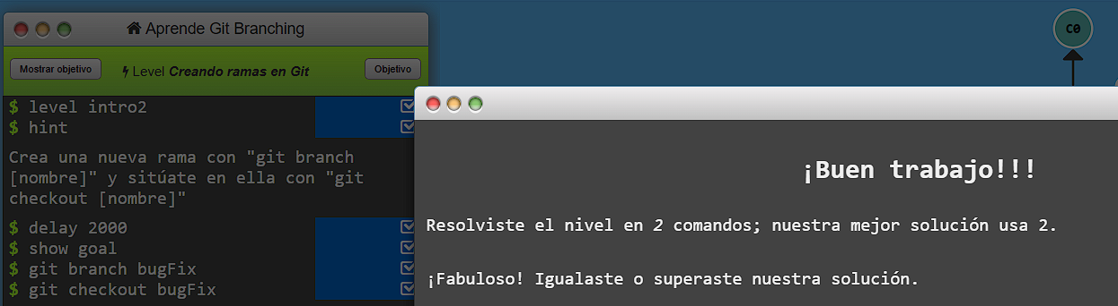
- Merge
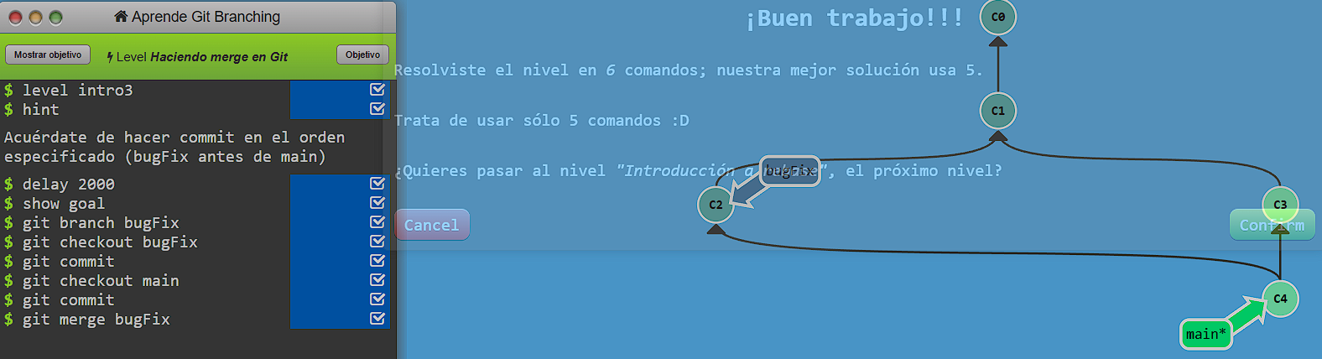
- Rebase
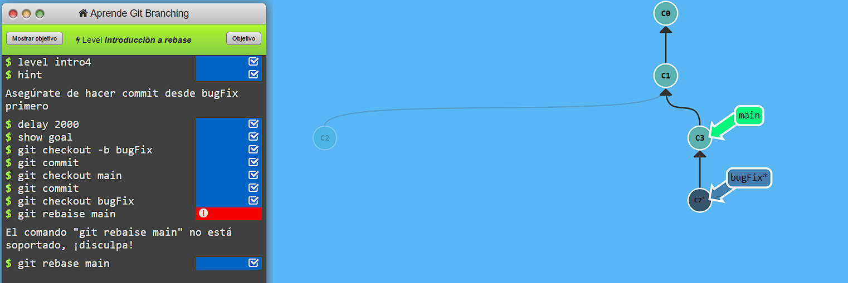
- Head
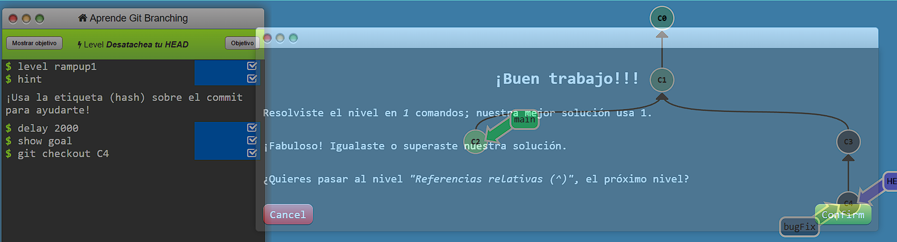
- Referencias Relativas
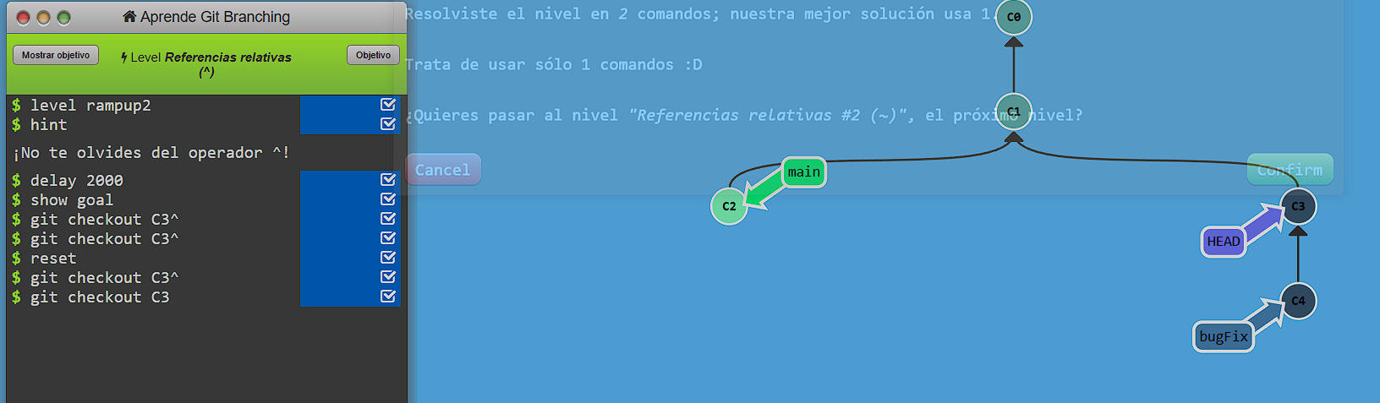
- Referencias Relativas #2
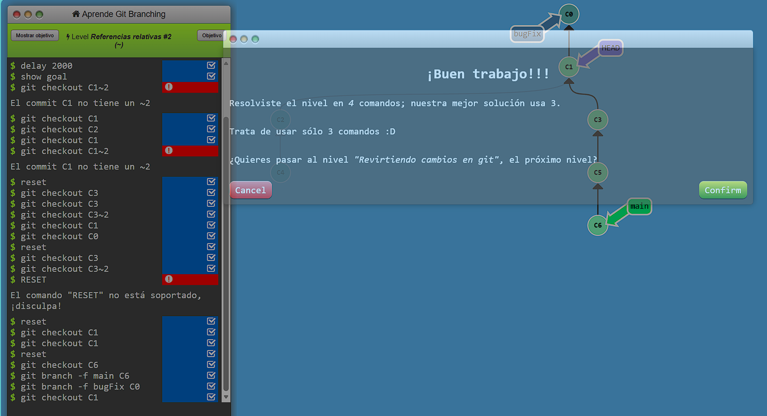

- Revirtiendo cambios en git
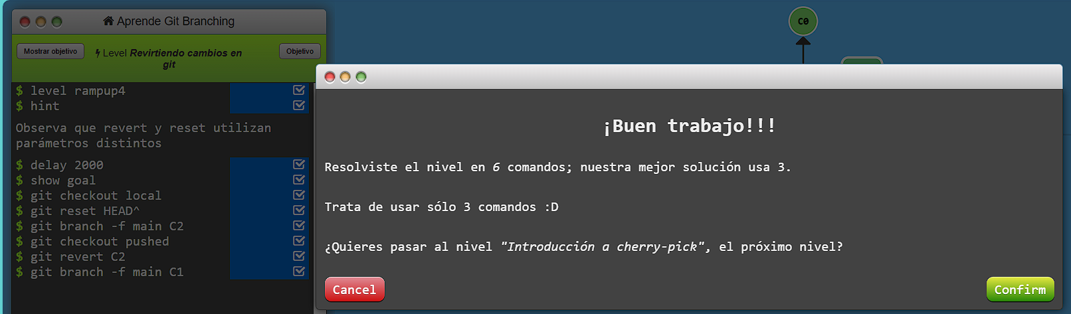
- Cherry-pick
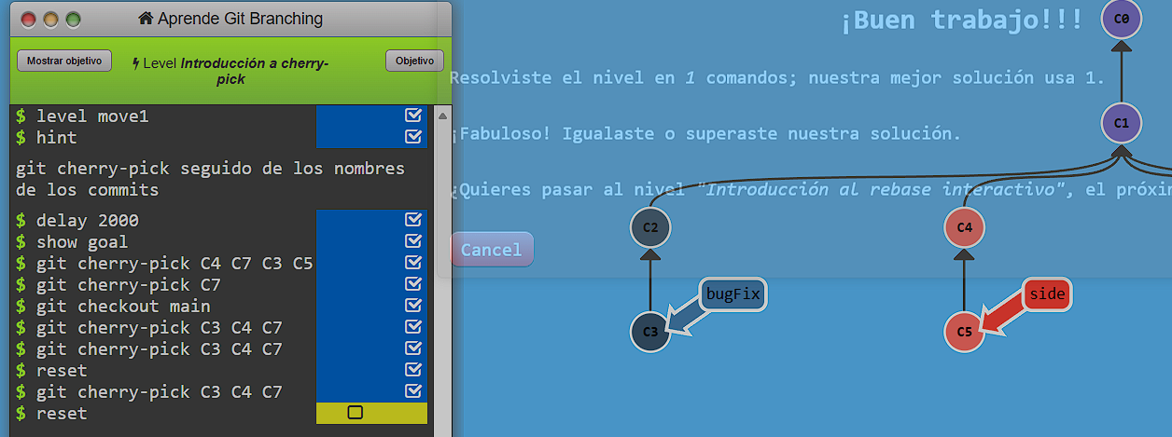
- Rebase Interactivo
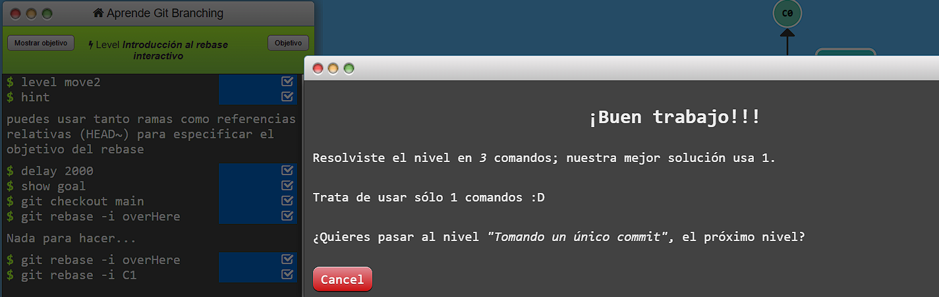

- Tomando un único commit
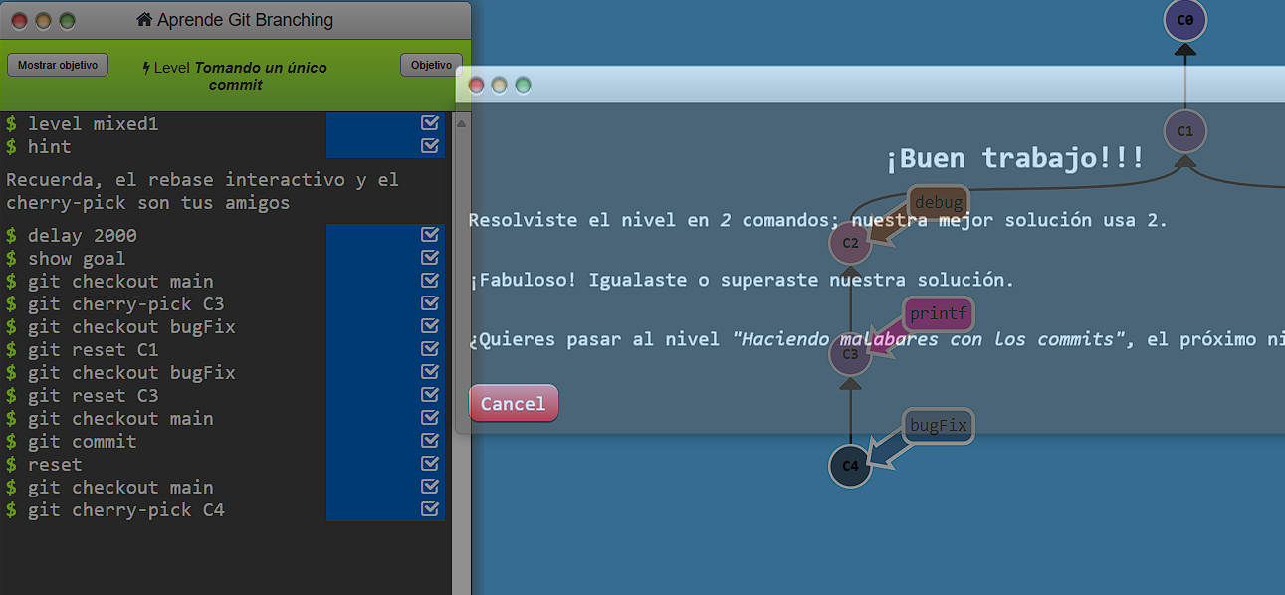

- Malabares con los commits

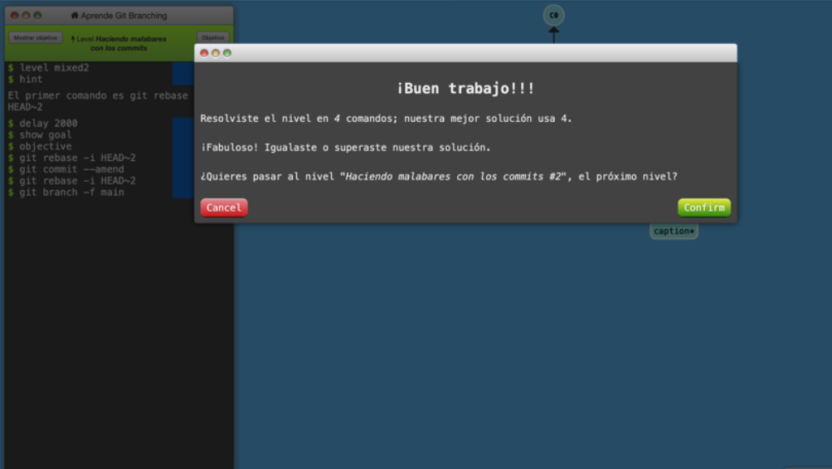

- Git Describe
